Relatório de Auditoria Web com Lighthouse
Desempenho, acessibilidade, boas práticas e SEO – EBAC Shop

1. Resumo
Foi realizada uma auditoria automatizada na loja de demonstração da EBAC. O desempenho está bom (88), mas há problemas relevantes de acessibilidade (70), segurança (78) e SEO (54). Os três pontos mais graves são:
- Site sem HTTPS: 118 requisições inseguras e nenhum redirecionamento de HTTP para HTTPS.
- Página bloqueada para indexação: os buscadores não podem incluí-la nos resultados.
- Falhas de acessibilidade básicas: links e botões sem nome, imagens sem texto alternativo e contraste insuficiente.

Categoria | Pontuação | Avaliação
Desempenho | 88 | Bom, com pontos a melhorar (CSS e JavaScript)
Acessibilidade | 70 | Precisa de melhorias
Práticas recomendadas | 78 | Precisa de melhorias (segurança)
SEO | 54 | Baixo (página bloqueada para indexação)
Navegação com agência | 1/2 | Parcial (árvore de acessibilidade mal formada)

2. Informações do teste
Item | Detalhe
Site analisado | http://lojaebac.ebaconline.art.br/ (loja de demonstração da EBAC)
Ferramenta | Lighthouse 13.5.0, executado pelo PageSpeed Insights (pagespeed.web.dev)
Modo de teste | Computador (desktop), em Windows
Data da execução | 07/10/2026
Tipo de sessão | Carregamento de página inicial, sessão única

Observação: os valores são estimados e podem variar entre execuções. Esta é uma única medição e a análise automática não substitui testes manuais.

3. Desempenho: 88
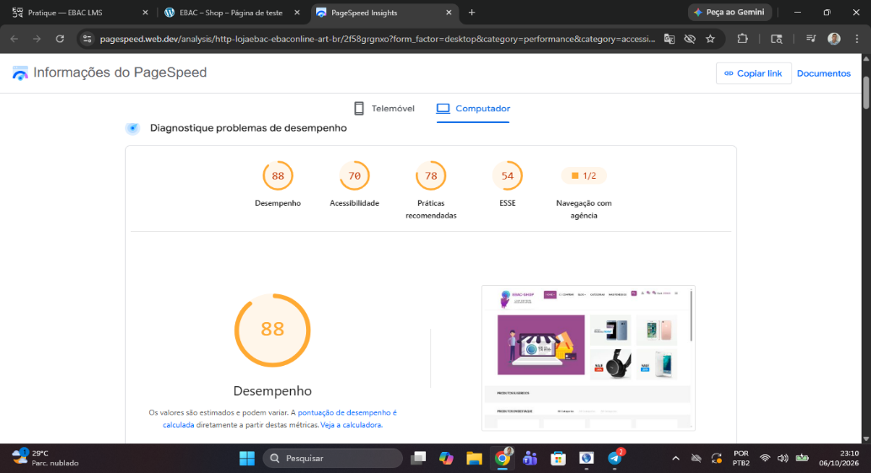
Figura 1 – Pontuações gerais da página (Desempenho 88, Acessibilidade 70, Práticas recomendadas 78, SEO 54, Navegação com agência 1/2).

3.1 Métricas
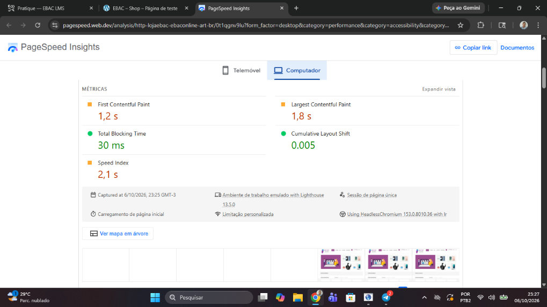
Figura 2 – Métricas de desempenho (modo computador).
Métrica | Resultado | Situação
First Contentful Paint (FCP) | 1,2 s | Atenção
Largest Contentful Paint (LCP) | 1,8 s | Atenção
Total Blocking Time (TBT) | 30 ms | Bom
Cumulative Layout Shift (CLS) | 0,005 | Bom
Speed Index | 2,1 s | Atenção

3.2 Diagnóstico
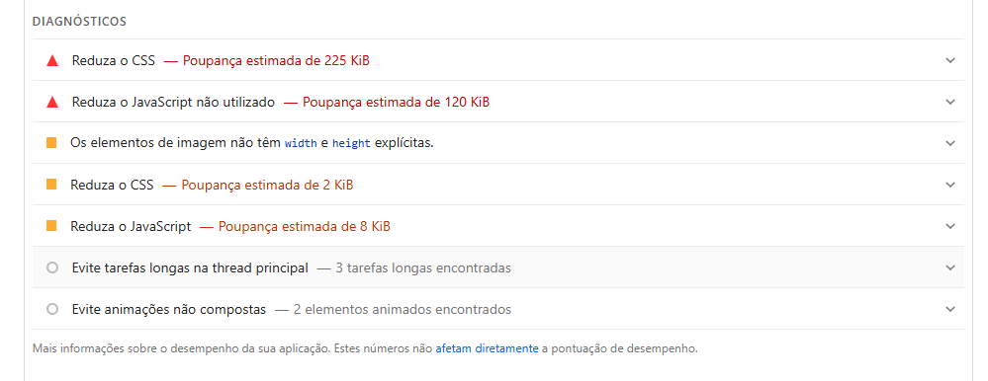
Figura 3 – Diagnósticos de desempenho com a economia estimada.
- Reduzir o CSS: economia estimada de 225 KiB (prioridade alta).
- Reduzir o JavaScript não utilizado: economia estimada de 120 KiB. O código está duplicado (prioridade alta).
- Definir width e height nas imagens: sem esses atributos o navegador não reserva espaço e a página pode se mover durante o carregamento.
- Otimizar o tamanho do DOM.
- Reduzir a latência.
- Otimizar a área visível para dispositivos móveis.
- Evitar grandes payloads de rede, que atrasam o carregamento da página.

4. Acessibilidade: 70
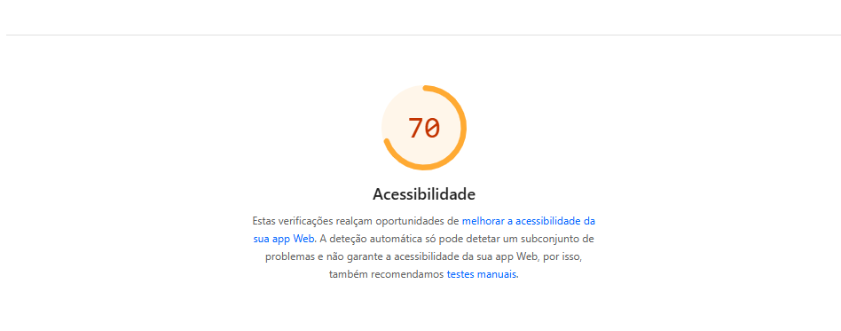
Figura 4 – Pontuação de acessibilidade.
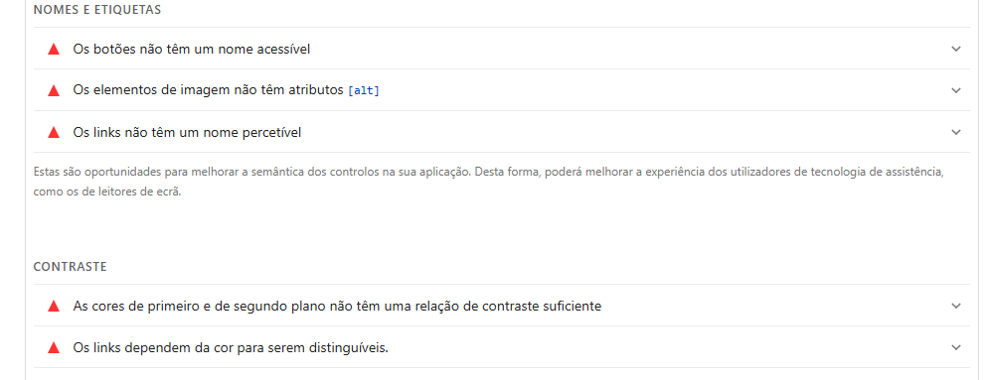
Figura 5 – Falhas em nomes/etiquetas e contraste.

4.1 Problemas encontrados
- Links sem nome perceptível.
- Botões sem nome acessível.
- Imagens sem o atributo alt.
- Cores de primeiro e segundo plano com contraste insuficiente.
- Links que dependem apenas da cor para serem distinguidos.
- Elementos com role ARIA sem os elementos secundários obrigatórios.
- Itens de lista (li) fora de ul, ol ou menu.

4.2 Impacto
Essas falhas dificultam o uso por pessoas que utilizam leitores de tela, têm baixa visão ou daltonismo. Sem nome acessível, um leitor de tela anuncia apenas "botão" ou "link", sem dizer a função.

4.3 Boa prática recomendada
Links com o mesmo destino devem ter a mesma descrição, para que o usuário entenda o objetivo do link e decida se deve segui-lo.

5. Práticas recomendadas: 78
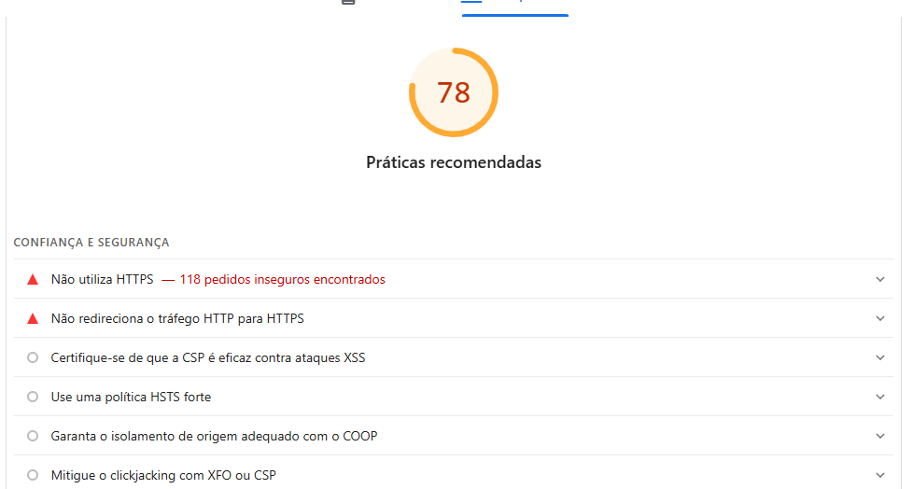
Figura 6 – Pontuação e itens de confiança e segurança.

5.1 Confiança e segurança
- Não utiliza HTTPS: 118 requisições inseguras encontradas.
- Não redireciona HTTP para HTTPS: todo o tráfego deve ser redirecionado para ativar recursos web seguros.
- Garantir que a CSP seja eficaz contra ataques XSS.
- Usar uma política HSTS forte.
- Garantir o isolamento de origem adequado com COOP.
- Mitigar clickjacking com XFO ou CSP.
- Mitigar XSS baseado em DOM com Trusted Types.

6. SEO: 54
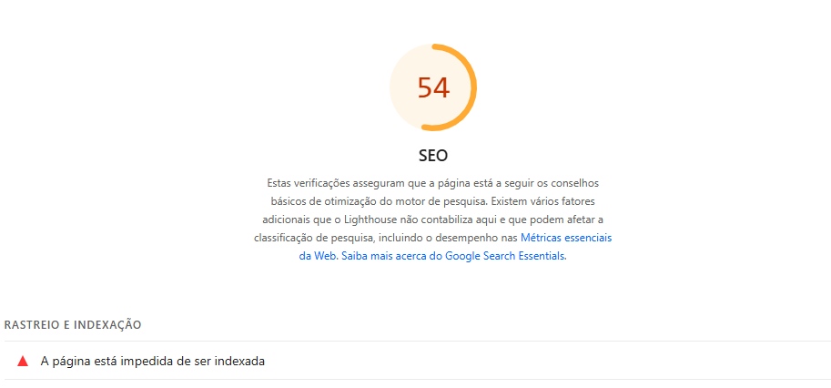
Figura 7 – Pontuação de SEO e problema de rastreio e indexação.
- A página está impedida de ser indexada: os buscadores não podem incluí-la nos resultados. Em ambientes de teste isso pode ser intencional, mas em um site real seria um problema grave.
- O documento não tem meta descrição.
- Imagens sem atributo alt (também afeta a acessibilidade).

7. Navegação com agência: 1/2
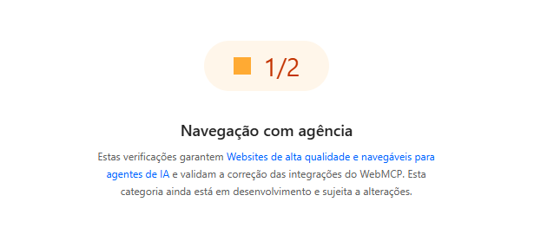
Figura 8 – Resultado de Navegação com agência (categoria ainda em desenvolvimento).
- A árvore de acessibilidade não está bem formada. Uma árvore bem formada ajuda agentes de IA a navegar e interagir com a página.
Essa categoria é nova no Lighthouse e ainda está sujeita a alterações.

8. Problemas priorizados
A severidade abaixo é uma avaliação minha, considerando o impacto no usuário e no negócio.
Severidade | Categoria | Problema | Recomendação
Crítica | Segurança | Site sem HTTPS; 118 requisições inseguras | Instalar certificado e redirecionar todo o tráfego HTTP para HTTPS.
Crítica | SEO | Página impedida de ser indexada | Remover o bloqueio (noindex/robots) se o site for público.
Alta | Acessibilidade | Links e botões sem nome acessível | Adicionar texto visível ou aria-label.
Alta | Acessibilidade | Imagens sem atributo alt | Descrever cada imagem informativa em alt.
Alta | Desempenho | CSS (225 KiB) e JS não utilizado (120 KiB) | Remover código não usado, minificar e eliminar duplicidade.
Média | Acessibilidade | Contraste insuficiente; links distinguidos só pela cor | Ajustar cores (mínimo 4,5:1) e sublinhar links.
Média | SEO | Sem meta descrição | Criar uma descrição única por página.
Média | Desempenho | Imagens sem width/height | Definir as dimensões para evitar mudança de layout.
Baixa | Segurança | CSP, HSTS, COOP, XFO e Trusted Types | Configurar os cabeçalhos de segurança no servidor.
Baixa | Navegação com agência | Árvore de acessibilidade mal formada | Corrigir a semântica (ARIA, listas) após os itens de acessibilidade.

9. Conclusão e próximos passos
O site carrega rápido e sem instabilidade visual (TBT e CLS bons), mas tem falhas de segurança, SEO e acessibilidade que devem ser corrigidas. Como várias falhas se repetem (por exemplo, imagens sem alt afetam acessibilidade e SEO), corrigi-las melhora mais de uma pontuação ao mesmo tempo.
Próximos passos sugeridos:
- Corrigir os itens críticos e de severidade alta e repetir a auditoria para comparar os resultados.
- Executar também no modo móvel, já que o relatório cobriu apenas o desktop.
- Complementar com testes manuais de acessibilidade (navegação por teclado e leitor de tela).

LOJA EBAC MODIFICADA COM A FERRAMENTA DEVTOOLS

